**Truyện cổ tích: Sự tích hoa Súng**

**Đúng ngày lễ thánh, Lucun thấy một bông hoa trắng nổi bập bềnh trên mặt nước đó là hoa súng trắng.**

**Nội dung truyện cổ tích sự tích hoa Súng**

*Chàng Lucun vì buồn đời mà mê rượu của quỷ và chịu đánh cược người vợ của mình là nàng Lilia. Sau đó Lilia biết được và nàng tuyệt vọng nàng quyết định gieo mình xuống nước. Chàng Lucun đã đánh mất hạnh phúc của chính bản thân mình vì nàng đã ra đi mãi mãi.*

Cả làng đang bước vào mùa cưới. Và cũng chẳng nên ngạc nhiên khi Lucun, chàng trai sởi lởi và đáng yêu nhất vùng lại kết hôn với Lilia, người con gái hay lam hay làm, dễ thương nhất ở làng ấy. Thật quả là trai tài gái sắc.

Nhưng thời ấy có một con quỷ sống lang thang đây đó, chuyên phá vỡ hạnh phúc của những đôi tân hôn. Một buổi chiều Lucun ngồi trên bờ hồ chờ đợi Lilia đáp thuyền từ bên kia sông vượt sang. Lucun đến trước, ngồi trên một gốc cây mơ màng nghĩ về niềm hạnh phúc lớn lao của mình. Vừa lúc ấy có một người lạ mặt tiến tới gần, lặng lẽ ngồi xuống một bãi cỏ ngay gần chàng và bắt chuyện.

Chờ đợi mãi mà chẳng thấy Lilia, Lucun nghĩ rằng có lẽ người yêu đã quên mất cuộc hẹn hò, đôi tay chàng thốt nhiên run rẩy. Người lạ mặt tỏ ra rất tinh ý liền rút trong tay áo ra một cái chai, đưa cho Lucun và nói rằng, đây là một phương thuốc chữa bệnh sầu não rất hiệu nghiệm.

– Chàng hãy uống thử một ly, chàng sẽ thấy tâm hồn thanh thản ngay – Người lạ mặt vừa nói vừa rót ra một ly rượu – một thứ thuốc độc và mời Lucun thưởng thức.

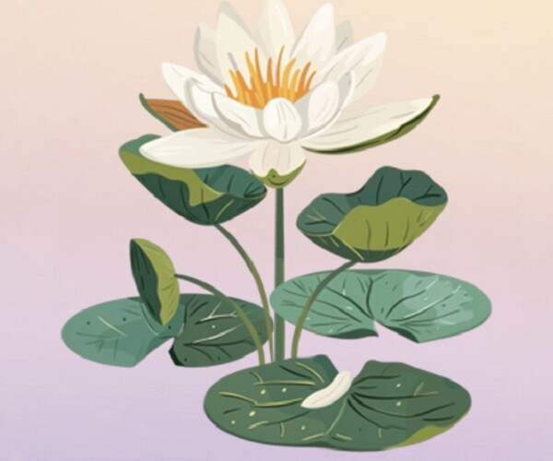

Ảnh minh họa.

Thế là nỗi sầu muộn dường như tan biến. Chàng lại cười nói minh mẫn như thường lệ. Chàng nghĩ: nàng đến chậm có thể vì còn bận nhiều việc nhà.

Lát sau, người lạ mặt lại rót ra một ly rượu nữa, lần này là một ly rượu đầy tràn, chuốc cho Lucun say mềm. Bây giờ đây chàng còn muốn nhảy múa ca hát nữa. Và Lilia trong khi ngồi trên thuyền vượt hồ nước đã nghe tiếng hát của Lucun vẳng lại từ xa:

– Ở đây ta uống, ở đây ta chơi…

– Chàng làm sao vậy? – Lilia lo lắng tự hỏi. Nàng không thể hiểu được Lucun đã kiếm đâu ra rượu độc, bởi lẽ người lạ mặt đã biến mất không để lại dấu vết.

Một tuần lễ sau, khi trên đường từ nhà người yêu trở về, Lucun lại gặp người lạ mặt. Trông dáng vẻ chàng buồn rầu, không được tự nhiên. Thì ra là chàng mới bị bà mẹ vợ tương lai quả trách vì tội đã nhảy múa, hát hò, gây ồn ào một buổi chiều nọ. Người lạ mặt săn đón, hỏi dò vì sao chàng lại buồn, và chàng đã không giấu diếm gã nỗi lòng mình:

– Ồ, chẳng việc gì phải buồn, ai mà chẳng biết được mụ phù thuỷ và bà mẹ vợ kia thực ra chỉ là một, chỉ cần nhắp một chút rượu thuốc này thôi là bao nhiêu nỗi buồn sẽ tiêu tan hết. Lucun lại uống và càng uống nhiều, chàng càng cảm thấy trong người phấn chấn hơn. Chàng cứ tiếp tục uống nữa, uống mãi. Sáng ra, người nhà tìm thấy chàng đang nằm gục bên bờ giếng, chỗ đàn ngựa hay uống nước.

Cứ thế, mỗi lần Lucun gặp chuyện bất hạnh gì đấy, người lạ mặt lại xuất hiện với cái chai cầm trên tay. Có bận Lilia tìm thấy người tình của mình nằm trên bờ hồ, toàn thân lấm lem và đang rên rỉ. Nàng gạn hỏi chàng rất lâu, cho tới khi Lucun phải thú nhận rằng, chàng đã uống quá nhiều rượu của một người lạ mặt. Lilia hết lời van xin chàng hãy xua đuổi con quỷ rượu kia đi và tìm cách vượt qua nỗi bất hạnh của mình.

Lucun hứa sẽ làm theo đúng lời nàng dặn. Còn người lạ mặt dường như đã nghe được câu chuyện giữa hai người nên không dám bén mảng đến nữa. Tuy vậy gã vẫn lén lút dúi chai rượu khi thì vào túi áo, khi thì đặt dưới gối Lucun. Đối với Lucun nếu không uống thì anh sẽ mất ngủ và trong đầu luôn luôn quay cuồng câu hỏi: lấy đâu ra tiền để mua sắm áo cưới và tổ chức yến tiệc?

Chỉ còn đúng ba ngày nữa là tới đám cưới; hôm ấy, sau khi đã chờ đợi vô íchLucun trên bờ hồ, Lilia bèn đích thân đi xem xét tại sao chàng lại không tới. Ngôi nhà và mảnh sân đã bị màn đêm bao phủ, từ phía cửa ra vào hé mở lọt ra một tia sáng xanh leo lét, Lilia tiến lại gần. Chuyện gì thế kia? Trên nắp thùng rượu, Lucun và – Lạy Chúa! – một người nữa đang đánh cờ.

Chẳng lẽ Lucun lại không nhận ra kẻ đang ngồi đối diện với chàng kia là một con quỷ lông xù tai dài, có cặp sừng và đang gõ gõ cái móng ngựa xuống nền nhà bằng đất sét đó sao? Từ trong đôi mắt của quỷ phát ra một tia sáng xanh leo lét, Lucun không nhận ra điều đó sao?

– Át chủ bài! – Quỷ hét

Quỷ đã thắng và giơ bàn tay ra:

– Đưa chiếc nhẫn đây!

Còn Lucun? Chàng đang tháo chiếc nhẫn, quà tặng của vợ, đưa cho quỷ.

Lilia toan hét lên, song vì sợ hãi và giận dữ, cổ họng nàng cứ tắc nghẹn lại.

– Tao cược một chai nữa – tiếng quỷ la – Mày cược gì?

– Tôi chẳng còn gì nữa cả – Lucun phàn nàn – Tôi đã thua trắng tay, cả nhà cửa, của cải, thậm chí đến chiếc nhẫn cưới cũng mất.

– Mày còn cô vợ chưa cưới đó, đưa nàng ra cá cược nốt đi! Quỷ cười.

Lucun thốt lên:

– Không được! Khác nào mày rút trái tim trong lồng ngực của tao.

– Hãy uống một hớp đã rồi thoả thuận sau – Quỷ đưa cho chàng cái chai và lucun đã tu thả sức.

– Cược Lilia nhé – Quỷ hỏi

– Không!

– Cược Lilia nhé?

– Hèm… – Lucun thở dài.

– Uống đi!

Uống cạn ngụm rượu thứ ba, Lucun thốt lên:

– Được! Chả lẽ trên thế gian này ngoài nàng ra không còn gái đẹp nữa sao?

Một tiếng rên thốt ra từ lồng ngực Lilia:

– Lucun, anh làm gì thế?

Nàng chạy lại bên hồ, đôi chân rớm máu. Nhưng những vết thương này làm sao có thể so sánh được với nỗi đau đang dày vò lương tâm nàng. Nàng không hề mảy may có ý nghĩ rằng trên đời này ngoài Lucun nàng còn có nhiều chàng trai khác. Không, nếu Lucun coi rượu của quỷ quý giá hơn cả nàng thì nàng chẳng nên sống làm gì. Thà nhảy xuống hồ tự vẫn còn hơn.

Sau khi bơi thuyền đến hồ, Lilia thốt lên:

– Vĩnh biệt tuổi thanh xuân của ta!

Nàng gieo mình xuống nước và ở lại đó vĩnh viễn, còn con thuyền thì bị gió đánh bạt sang bờ khác.

Đến lúc này, Lucun mới hiểu rằng chàng đã đánh mất hạnh phúc của mình. Ngày nào chàng cũng đến ngồi bên hồ và chờ đợi một điều gì đó, hy vọng một điều gì đó, cùng với nỗi lòng chàng đầy phiền muộn và tiếc thương.

Nhưng một hôm, đúng lúc vào ngày lễ thánh, chàng nhìn thấy một bông hoa trắng trôi nổi, bập bềnh trên mặt nước, và không hiểu tại sao chàng cứ đinh ninh đó là Lilia, người vợ chưa cưới của chàng đã mất tích ba ngày trước khi cưới. Và chàng nghe có lời ca vang xa trên hồ nước:

Bông hoa trắng trên hồ

Đó là người bạn đời của ta

Nhưng liệu có lời đáp lại không?

Không, chàng lại nghe rành rọt những lời sau:

Thà ở lại vĩnh viễn đáy hồ

Còn hơn trong vòng tay ôm ấp của chàng

Loài hoa Đó chính là Hoa Súng Trắng – hoa của hồ nước.

**Thử tài trí nhớ qua những câu đố vui**

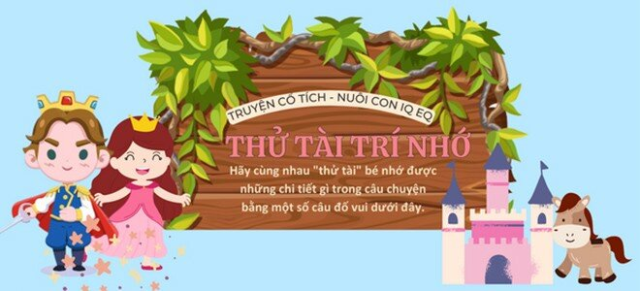

***1***

***Một buổi chiều Lucun ngồi ở đâu chờ đợi nàng Lilia?***

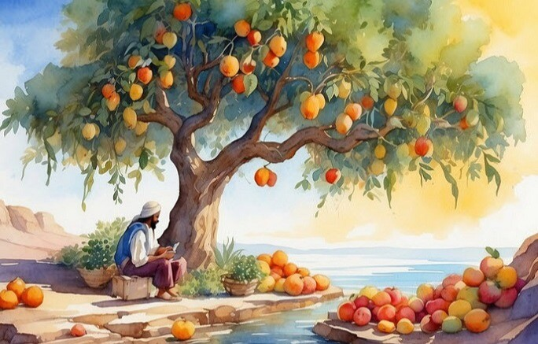

Trên bờ hồ

Trong nhà gỗ.

***2***

***Người lạ mặt vừa nói vừa rót ra cho Lucun một loại chất lỏng, đó là gì?***



Một ly rượu.

Thuốc bổ.

***3***

***Hồ nước nơi nàng Lilia gieo mình xuống về sau mọc lên loài hoa gì?***



Hoa Thủy Tiên.

Hoa súng.